汽轮机主汽门和调节门垫片等物资询价单
Gasket katup uap utama turbin uap dan katup pengatur serta bahan lainnya
Formulir Permohonan Pembelian
一、基本情况
I. Informasi Dasar
1. 采购人：华电运营印尼玻雅分公司
1. Pembeli: PT. CHD Power Plant Operation Indonesia Muara Enim Branch
2. 联系人：技术：李长春，商务：于再军
2. Kontak: Teknis：Li ChangChun, Komersial:Yu ZaiJun
3. 报价专用邮箱：731465071@qq.com。最终报价文件只能发送该邮箱，否则不予认可，且邮件标题名称必须为“玻雅项目XXX采购标段报价文件（**公司）”。请勿重复发送，采购人只认可最后一次报价。
3. Alamat Email Penawaran Khusus: 731465071@qq.com. Dokumen penawaran akhir harus dikirimkan secara eksklusif ke alamat email ini; jika tidak, dokumen tersebut tidak akan diterima. Baris subjek email harus berjudul “Dokumen Penawaran Paket Pengadaan Proyek Boja XXX (**Perusahaan)”. Jangan kirim ulang penawaran; entitas pengadaan hanya akan menerima penawaran akhir yang dikirimkan.
澄清专用邮箱：731465071@qq.com。采购过程中若有疑问可发送至该邮箱，否则不予回复，且邮件标题名称必须为“玻雅项目XXX采购标段投标疑问（**公司）”。
Email Klarifikasi: 731465071@qq.com. Pertanyaan selama proses pengadaan dapat dikirimkan ke alamat ini; tanggapan tidak akan diberikan jika dikirim ke alamat lain. Subjek email harus berjudul “Pertanyaan Penawaran Paket Pengadaan Proyek Boja XXX (Nama Perusahaan)”.
- 采购内容：详见报价表。
4. Ruang Lingkup Pengadaan: Seperti tercantum dalam jadwal penawaran.
- 采购方式：公开询比。
5. Metode Pengadaan: Tender Terbuka dan Perbandingan.
- 评审方法：经评审的最低价法，按照满足采购需求且报价最低原则按顺序推荐候选成交供应商。
6. Metode Evaluasi: Metode Harga Penawaran Terendah yang Dievaluasi. Calon pemasok yang berhasil akan direkomendasikan secara berurutan berdasarkan pemenuhan persyaratan pengadaan dan penawaran harga terendah.
- 报价截止时间：2025年11月14日17：00点前（雅加达时间）。
7. Batas Waktu Penawaran: Sebelum pukul 17.00 tanggal 14 November 2025 (Waktu Jakarta).
- 送货地址：PT. CHD Power Plant Operation Indonesia" PLTU SUMSEL 8 Desa Tanjung Lalang, Tanjung Agung, Kabupaten Muara Enim, Sumatera Selata。
8. Alamat Pengiriman: PT. CHD Power Plant Operation Indonesia “PLTU SUMSEL 8”, Desa Tanjung Lalang, Tanjung Agung, Kabupaten Muara Enim, Sumatera Selatan.
- 采购监督投诉受理邮箱:info-sumsel8@chdoc.co.id。
9. Alamat Email Pengaduan Pengawasan Pengadaan: info-sumsel8@chdoc.co.id.

二、报价说明
II. Spesifikasi Penawaran
- 报价人的报价包括人工费、材料费、运杂费、管理费、利润、PPN税费、保险费以及标的物运抵到采购人指定交货地点有关的一切费用，固定价格保持不变。
1. Penawaran peserta lelang harus mencakup biaya tenaga kerja, biaya bahan, biaya angkut dan penanganan, biaya manajemen, keuntungan, pajak PPN, premi asuransi, dan semua biaya yang terkait dengan pengiriman barang ke lokasi pengiriman yang ditunjuk oleh pembeli. Harga tetap harus tetap tidak berubah.
- 特别注意：所报货物参数规格务必符合要求，所报产品差异应注明。
2. Catatan Khusus: Parameter dan spesifikasi barang yang ditawarkan harus sesuai dengan persyaratan. dan setiap penyimpangan dari barang yang ditawarkan harus dinyatakan dengan jelas.
3. 供货周期：2025年12月15日之前到货。
3. Masa Pengiriman:Pengiriman diharapkan sebelum 15 Desember 2025.
4. 资格审查资料：提供营业执照、税务登记证、法人身份证明文件。
4. Dokumen Verifikasi Kualifikasi: Sediakan Surat Izin Usaha, Sertifikat Pendaftaran Pajak, dan Dokumen Identitas Pejabat Hukum.
5. 付款方式：货到验收合格后通过银行转账付款，报价人应具有银行对公账户。
5. Metode Pembayaran: Pembayaran akan dilakukan melalui transfer bank setelah pengiriman dan penerimaan barang berhasil. Penyedia penawaran harus memiliki rekening bank korporasi.
6. 质保金：不适用。适用：合同总额的 ，期限 。
6. Deposit Retensi: Tidak berlaku. Berlaku: % dari total kontrak, angka waktu: .
7. 采购人不保证价格最低的供应商中标，也不对未中标的供应商作任何解释。对使用不符合质量要求的产品报价不予评审。
7. Pembeli tidak menjamin bahwa pemasok dengan harga terendah akan mendapatkan kontrak dan tidak akan memberikan penjelasan kepada penawar yang tidak berhasil. Penawaran yang menggunakan produk yang tidak memenuhi persyaratan kualitas tidak akan dievaluasi.
三、报价表
III. Formulir Penawaran
序号  No. Seri | 物资名称  Nama Barang |  | 规格/型号  Spesifikasi/Model | 单位  Satuan | 数量  Jumlah | 单价（RP）  Harga Satuan (IDR) | 合价（RP）  Harga Total (IDR) | 备注  Catatan
1 | 密封填料A Φ100/Φ80 |  | CCH01C.301.1.007-1 | 片 | 4 | 600 | 2400 | 哈尔滨汽轮机厂
2 | 密封填料B Φ100/Φ80 |  | CCH01C.301.1.006-1 | 片 | 4 | 600 | 2400 | 哈尔滨汽轮机厂
3 | 齿型垫片 |  | CCH02A.301.1.054-2 | 片 | 2 | 1400 | 2800 | 哈尔滨汽轮机厂
4 | 密封填料A Φ57/Φ37 |  | CH01G.301.7.017 | 片 | 4 | 480 | 1920 | 哈尔滨汽轮机厂
5 | 密封填料B Φ57/Φ38 |  | CH01G.301.7.014 | 片 | 4 | 480 | 1920 | 哈尔滨汽轮机厂
6 | 石墨缠绕垫圈 |  | CCH01E.301.1.026-1 | 片 | 4 | 200 | 800 | 哈尔滨汽轮机厂
7 | 垫片 |  | CCH02A.306.005-2 | 片 | 6 | 600 | 3600 | 哈尔滨汽轮机厂
8 | 垫片 |  | CCH01C.306.006-1 | 片 | 4 | 4500 | 18000 | 哈尔滨汽轮机厂
9 | 垫片 |  | CCH02A.306.008-2 | 片 | 8 | 600 | 4800 | 哈尔滨汽轮机厂
10 | 密封填料 |  | CCHK02.306.004-3 | 片 | 4 | 710 | 2840 | 哈尔滨汽轮机厂
11 | 密封填料 |  | CCHK02.306.003-3 | 片 | 4 | 710 | 2840 | 哈尔滨汽轮机厂
12 | 齿轮油泵铁壳骨架油封 |  | 391-2833-058（43*26*8） | 个 | 7 | 90 | 630 | 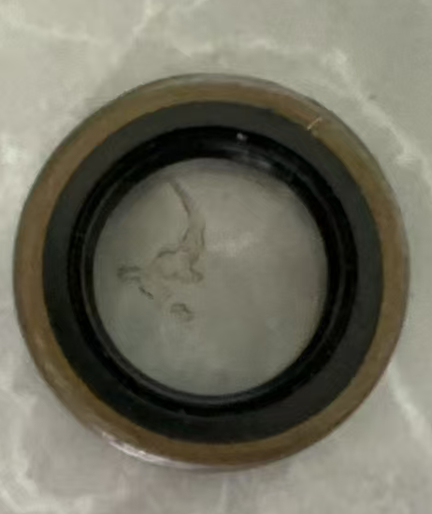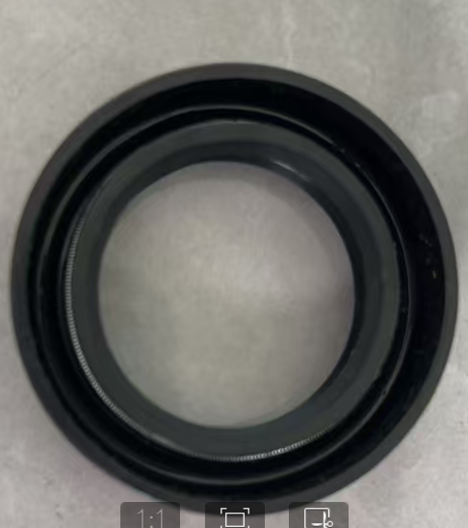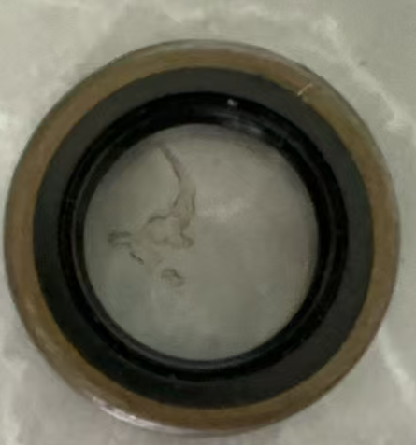
13 | 磨煤机锁紧气缸密封件 |  | SERIAL NO:00299383 | 套 | 4 | 2,520 | 10080 | 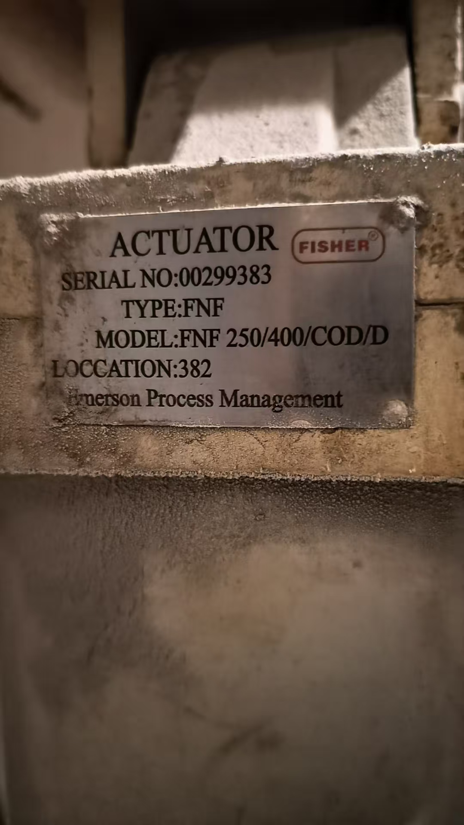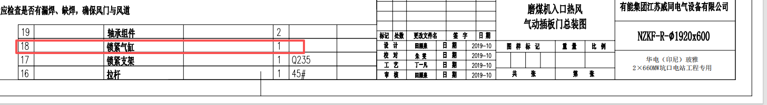
14 | 工业级固态继电器 |  | 型号：H3100ZD 负载：25-680V/AC 输入：3-32VDC | 个 | 10 | 150 | 1500 | 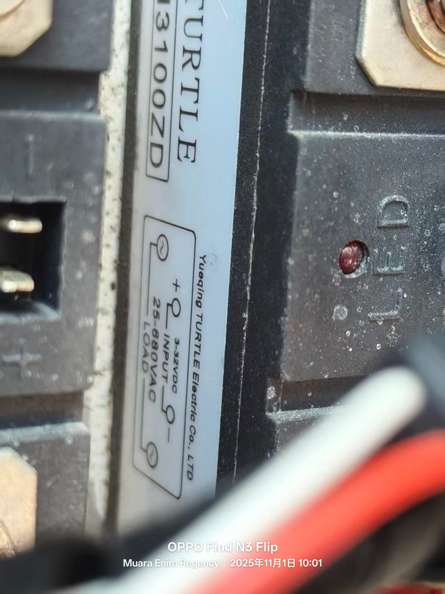
15 | #2带三工位行走电机 |  | 型号：DRN112M4/BE5H ( HYSST14/6250/3)带制动、工作位置接近开关、终端接近开关 额定电压：380V， 电机功率：4KW，额定电流：8.4A，转速：1464r/min | 台 | 1 | 5000 | 5000
16 | 工业交换机 |  | 型号：GW-9000-6505G（五口）  电源：DC12-58V（Non-PoE）  DC48V-58V（POE）  安装方式：导轨安装 | 台 | 6 | 450 | 2700
17 | DDR3内存条 |  | 类型：DDR3L/DDR3 1600U，容量：8GB 1R×8 | 个 | 2 | 150 | 300 | 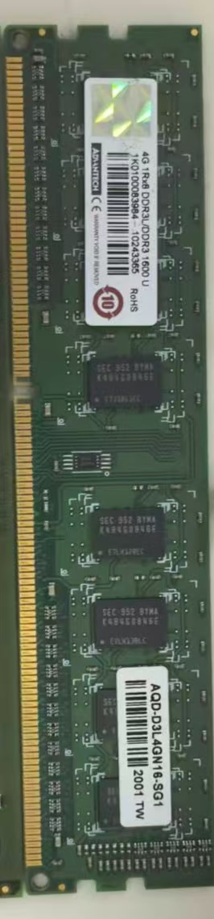
18 | 锡箔纸 |  | 宽度：45cm 长度：150米 | 卷 | 2 | 160 | 320
19 | 电瓶叉车后轮轮胎 |  | 18x7-8 | 条 | 4 | 800 | 3200
20 | 电瓶叉车前轮轮胎 |  | 28x9-15 | 条 | 2 | 1800 | 3600 | 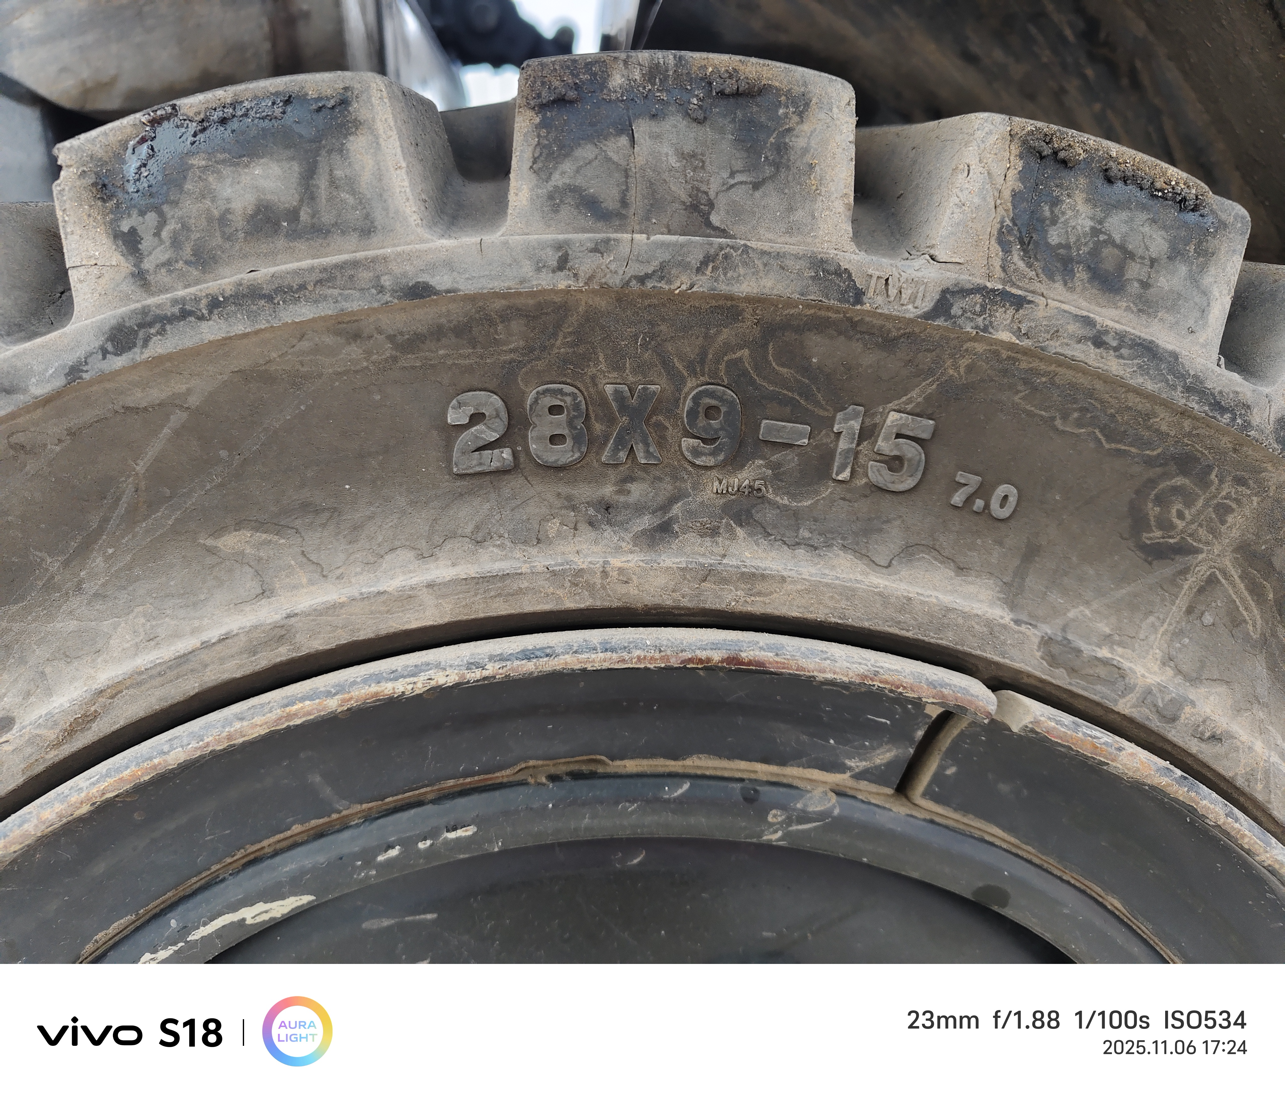
21 | 辐射剂量率仪 |  | JSY6500 | 台 | 1 | 17700 | 17700
22 | 个人剂量报警仪 |  | SMACH RG1100 | 台 | 1 | 3870 | 3870
小计
PPN11%
含税总价：
Harga Total :
交货期  Periode pengiriman |  |  |  | 供应商名称  Nama Pemasok
联系地址
Alamat Kontak
报价人： （签字） 联系方式：
Penyedia Penawaran: (Tanda Tangan) Rincian Kontak:

报价单位： （盖章）
Organisasi Penawaran: (Stempel)

备注：1. 报价人应签字盖章扫描后上传到报价专用邮箱。
- 报价人应附上营业执照、税务登记证、法人身份证明文件扫描件。
Catatan: 1. Penyedia penawaran wajib menandatangani dan menempelkan stempel, kemudian memindai dan mengunggah dokumen ke alamat email penawaran yang ditentukan.
2. Penyedia penawaran wajib melampirkan salinan yang telah dipindai dari izin usaha, sertifikat pendaftaran pajak, dan dokumen identitas wakil hukum.

